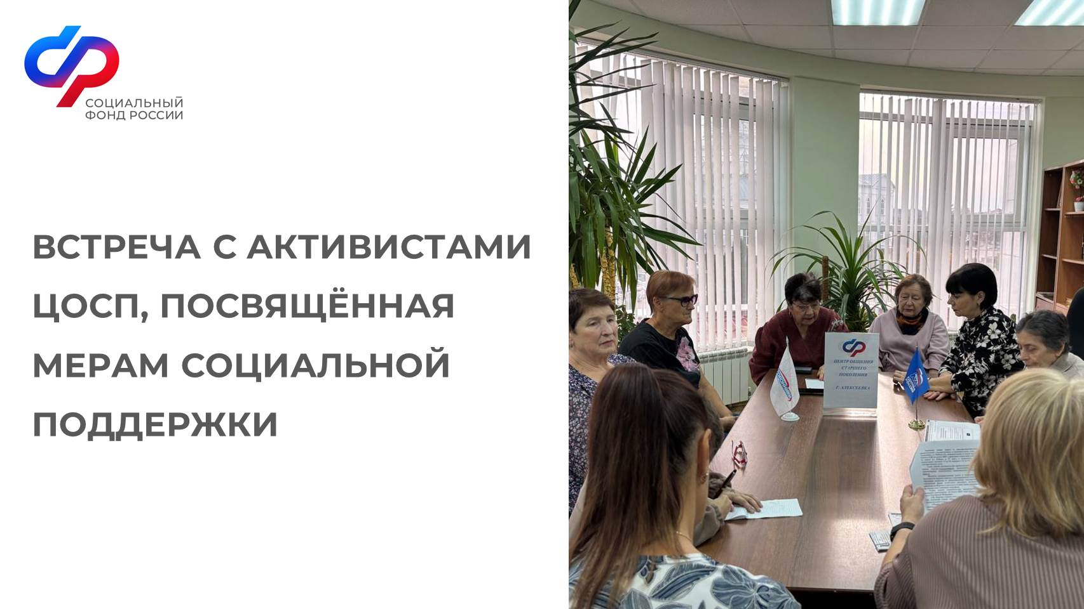
В рамках взаимодействия с региональным отделением партии «Единая Россия» в центре общения старшего поколения г.Алексеевка ОСФР по Белгородской области прошла важная информационная встреча, посвящённая мерам социальной поддержки отдельных категорий граждан.
Начальник отдела по назначению и выплате ежемесячных денежных компенсаций на оплату жилья и коммунальных услуг УСЗН администрации Алексеевского района Валентина Малахова подробно рассказала участникам о видах предоставляемых льгот и выплатах, включая компенсацию расходов на оплату жилого помещения и коммунальных услуг, компенсацию взносов по капитальному ремонту и возмещение затрат на электроотопление в сельской местности (для собственников негазифицированных домов).
Особое внимание было уделено порядку оформления документов и способам подачи заявлений: гражданам доступно обращение через многофункциональный центр либо оформление через портал государственных услуг.
Участники встречи получили ценную информацию о реализации прав на социальную поддержку и помощь государства.
Информационное мероприятие является частью масштабной программы повышения уровня информированности населения о мерах социальной защиты и направлено на обеспечение комфортной жизни граждан пожилого возраста.

